

**大四班一日生活**

10月30日

、月日

* **出勤情况**

今天来园31人，1人请假。吴文欣小朋友事假。

集体活动

语言《梧桐树寄信》

《梧桐树寄信》是一则篇幅较长但语言优美的故事，它讲述了天气变冷以后，梧桐树关心动物朋友们、给朋友们寄信的故事。虽然篇幅较长，但是借助形象的课件，相信孩子能很快理解故事内容，同时故事里暖暖的友情也会深深地感染着孩子们，让孩子们学会互相关爱。

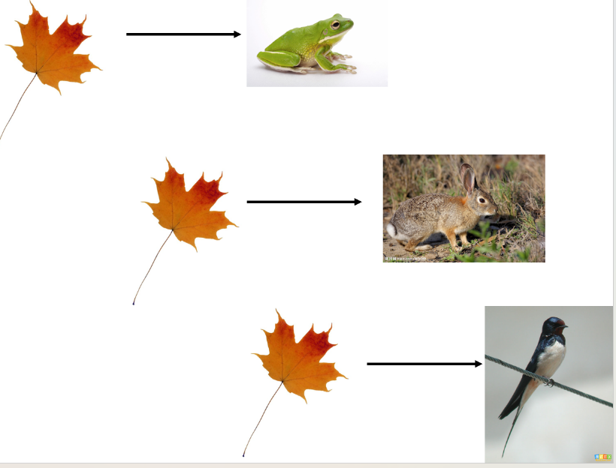

王诺婉、王若鑫、王秋瑶、胡奕可、蒋翊晗、阴少帅、王楷博、张奕涵、刘锦宥、徐梓赫、王知霖、丁曼婷、郑书韵、杨易、徐佳伊、李慕妍、李璟睿、魏锦宸、黄梓宸章昕媛、申晓文、徐筱晞、谭沁、周艺天、许诺言、徐诺、张悦威、谌睿、宗韫玉、梁峻晰、冯欣等小朋友们通过故事内容了解到不同的动植物过冬的方式。

户外活动

今天在前操场进行了户外混班游戏，孩子们根据自己的兴趣自由选择游戏。

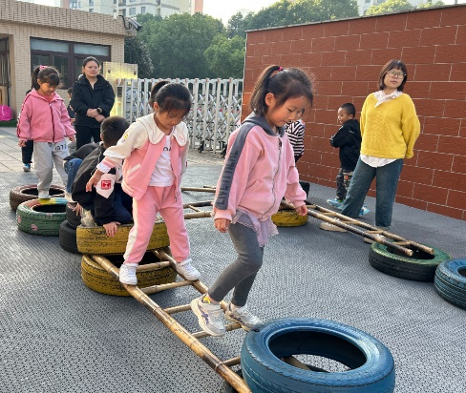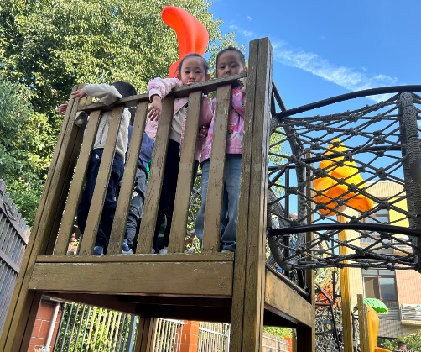

区域游戏

上午区域游戏，孩子们根据兴趣和需求自主选择游戏。

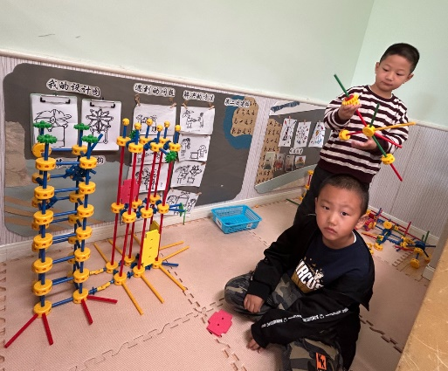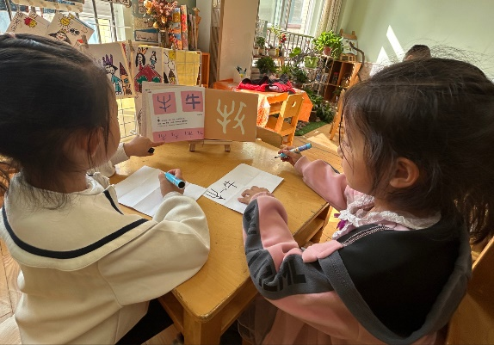

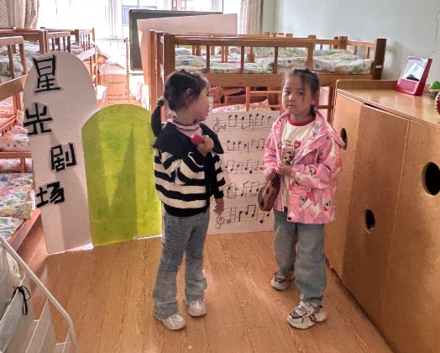

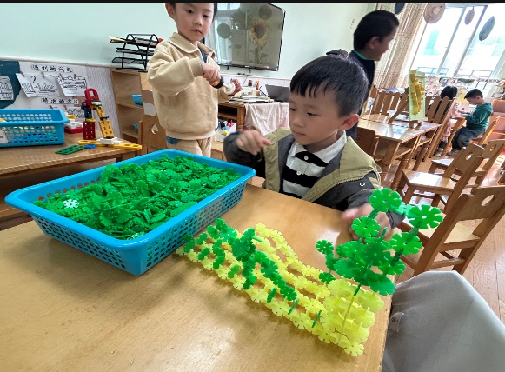

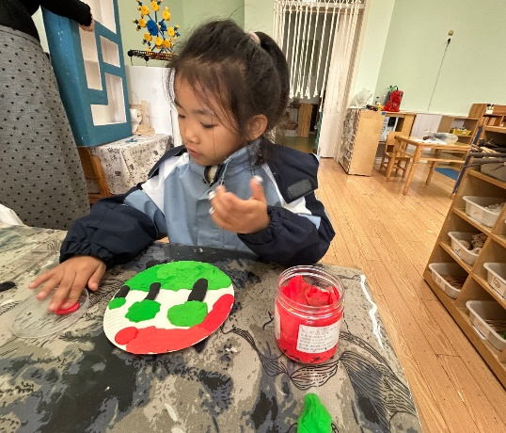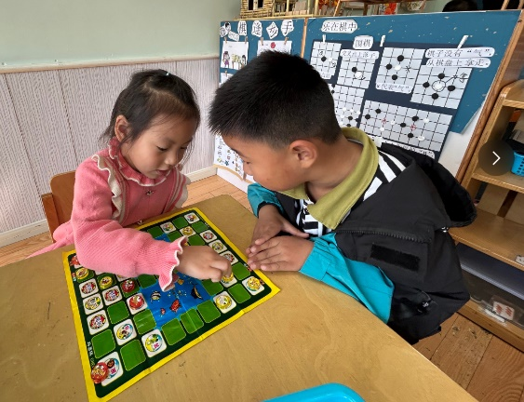

本周食谱

今天是周三，食谱如下。

